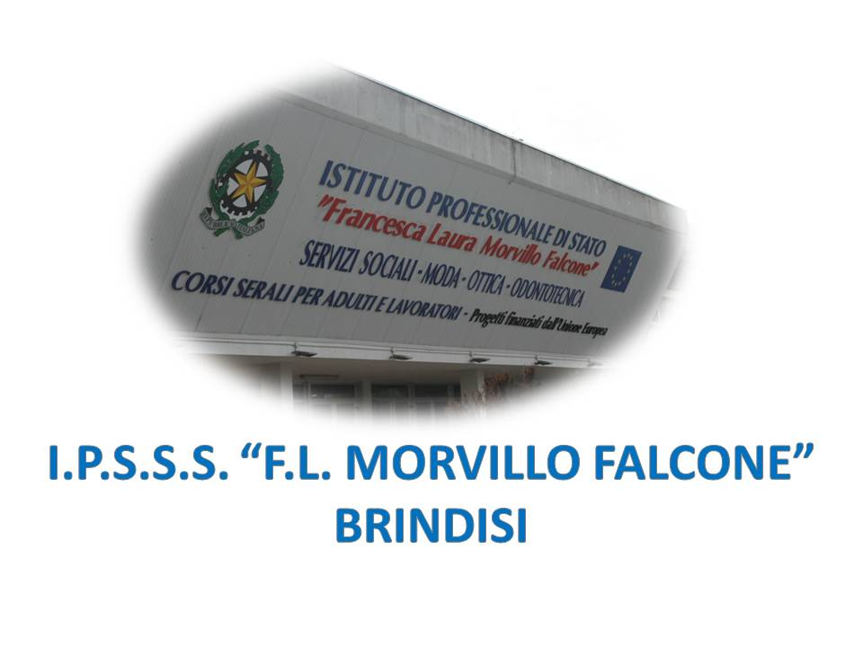

ISTITUTO PROFESSIONALE DI STATO PER I SERVIZI SOCIALI
“Francesca Laura MORVILLO FALCONE”
Via Galanti, 1 - Tel. 0831/513991
brrf010008@istruzione.it – brrf010008@pec.istruzione.it
www.morvillofalconebrindisi.edu.it
72100 B R I N D I S I

MATERIA: ESERCITAZIONI DI LENTI OFTALMICHE (ore settimanali:4)
CLASSE: 3AOT
ANNO SCOLASTICO: 2022/2023
DOCENTE: ROBERTA DE TOMMASO

Libro di testo:

LENTI E OCCHIALI: UN MANUALE DI OTTICA OFTALMICA

Argomenti:

- Lenti speciali: Bifocali e progressive
- Caratteristiche dei mezzi ottici
- Trattamenti superficiali sulle lenti oftalmiche
- Molatura manuale e automatizzata
- Potere prismatico di una lente oftalmica
Il docente

__Roberta De Tommaso__

